Отчет по лабораторной работе №3

По дисциплине Операционные системы

Газизова Регина

Содержание

# 1 Цель работы

Приобретение практических навыков взаимодействия пользователя с системой по-средством командной строки.

# 2 Задание

* Определите полное имя вашего домашнего каталога.Далее относительно этого ката-лога будут выполняться последующие упражнения.
* Выполните следующие действия:
  + Перейдите в каталог/tmp.
  + Выведите на экран содержимое каталога/tmp.Для этого используйте команду ls с различными опциями.Поясните разницу в выводимой на экран информации.
  + Определите,естьли в каталоге/var/spoolподкаталог с именемcron?
  + Перейдите в Ваш домашний каталог и выведите на экран его содержимое.Опре-делите,кто является владельцем файлов и подкаталогов?
* Выполните следующие действия:
  + В домашнем каталоге создайте новый каталог с именемnewdir.
  + В каталоге~/newdirсоздайте новый каталог с именемmorefun.
  + .В домашнем каталоге создайте одной командойтри новых каталога с именамиletters,memos,misk.Затем удалите эти каталоги одной командой.
  + Попробуйте удалить ранее созданный каталог~/newdirкомандойrm.Проверьте,был ли каталог удалён.
* Удалите каталог~/newdir/morefunиз домашнего каталога.Проверьте,был ликаталогудалён. С помощью командыmanопределите, какую опцию командыlsнужно использо-ватьдля просмотра содержимое нетолько указанного каталога,но и подкаталогов,входящих в него.
* Спомощьюкомандыmanопределитенаборопцийкомандыls,позволяющийотсорти-ровать по времени последнего изменения выводимый список содержимого каталогас развёрнутым описанием файлов.
* Используйте командуmanдля просмотра описания следующих команд:cd,pwd,mkdir,rmdir,rm.Поясните основные опции этих команд.
* Используя информацию,полученную при помощи командыhistory,выполните мо-дификацию и исполнение нескольких команд из буфера команд. # Теоретическое введение
* Команда ls.Командаlsиспользуется для просмотра содержимого каталога.
* Команда mkdir.Командаmkdirиспользуется для создания каталогов.
* Команда rm.Командаrmиспользуется для удаления файлов и/или каталогов.
* Команда history.Для вывода на экран списка ранее выполненных команд исполь-зуется командаhistory.Выводимые на экран команды в списке нумеруются.К любойкоманде из выведенного на экран списка можно обратиться по её номеру в списке,воспользовавшись конструкцией

# 3 Выполнение лабораторной работы

Определяем полное имя нашего домашнего каталога с помощью команды pwd. (рис.1)

Рис. 1: 1

Рис. 1: 1

Переходим в каталог /tmp и с помощью различных команд (ls, ls -l, ls -a, ls -F, ls -lh, ls -1) наблюдаем различные опции вевыдения содержимого. Вывели все файлы, включая старые/ добавили к именам файлов специальные символы для распознания/ вывели подробную информацию/ выведи файлы в одну колонку). (рис. 2, 3, 4)

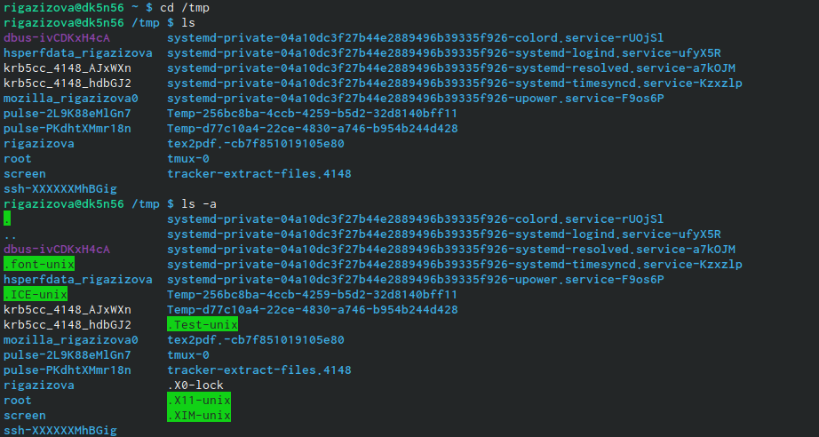

Рис. 2: 2

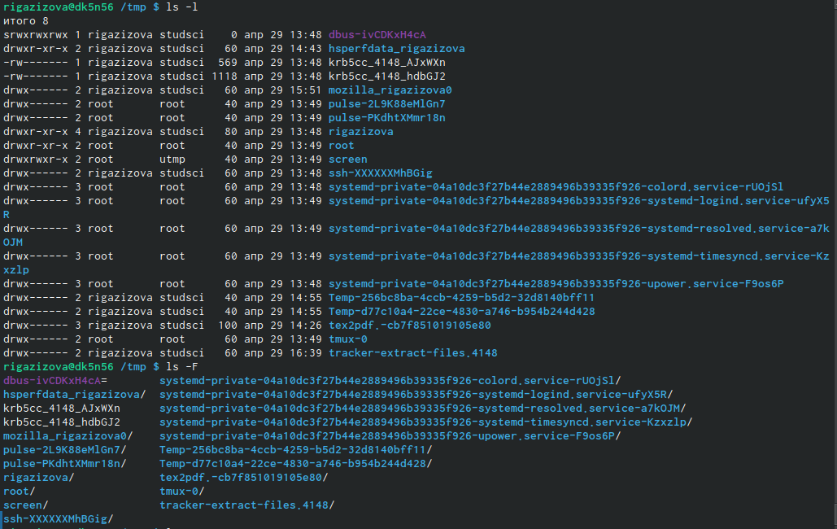

Рис. 3: 3

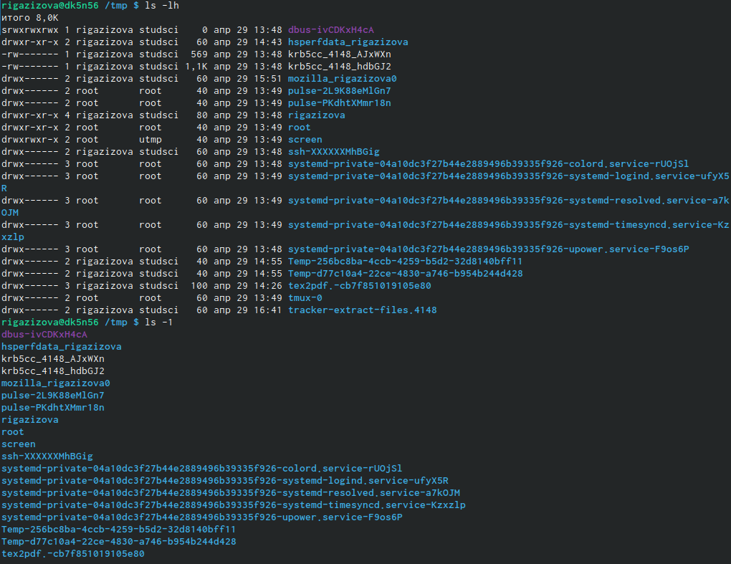

Рис. 4: 4

Определили, что в каталоге /var/spool есть каталог cron. (рис. 5)

Рис. 5: 5

Рис. 5: 5

Определили, кто является владельцем файлов и подкаталогов в домашней папке с помощью команды ls -l. (рис. 6)

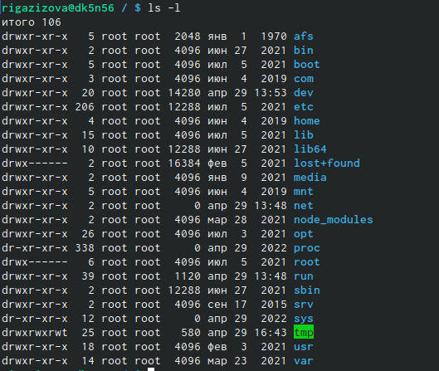

Рис. 6: 6

Создали в домашней папке каталог newdir и в нем подкаталог morefun. (рис. 7)

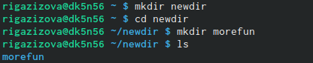

Рис. 7: 7

Создали три каталога и попытались их удалить. Не получилось удалить.(рис. 8)

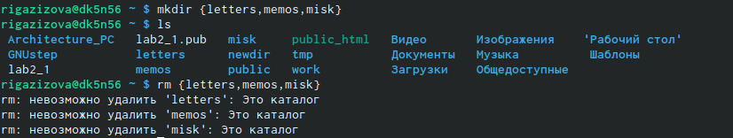

Рис. 8: 8

Тщетно попробовали командой rm удалить каталог newdir и newdir/morefun.(рис. 9)

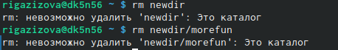

Рис. 9: 9

Удалили вышеупомянуты каталог вместе с его содержимим командой rm -r.(рис. 10)



Рис. 10: 10

C помощью команды man определили, что ls -R поможет посмотреть и подкаталоги каталогов.(рис. 11)

Рис. 11: 11

Рис. 11: 11

C помощью команды man определили, что ls -t поможет вывести отсортированные по времени файлы и каталоги.(рис. 12)

Рис. 12: 12

Рис. 12: 12

Использовали команду man для просмотра описания команд: cd - переход в другую деректорию, pwd - проверка полного имени действующего каталога, mkdir - создание каталога, rmdir - удаление пустых файлов, rm - удаление файлов. (рис. 13)

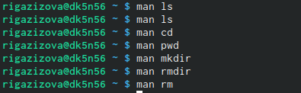

Рис. 13: 13

Введи команду history.Модифицировали и использовали одну из команд. (рис. 14)

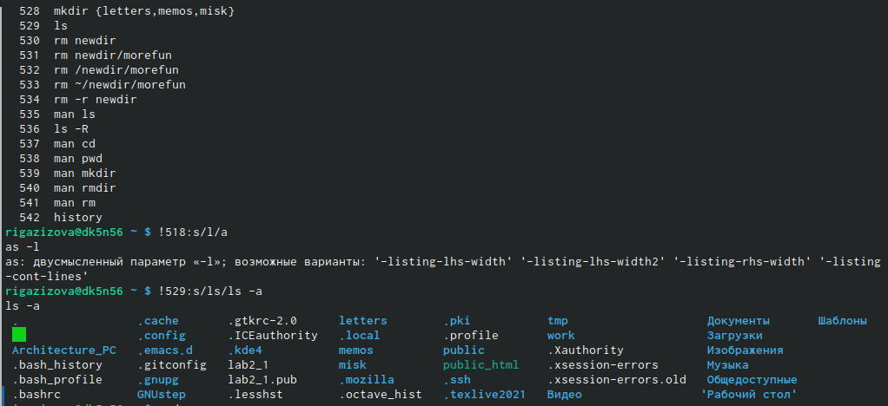

Рис. 14: 14

# 4 Выводы

Приобрела практические навыки взаимодействия пользователя с системой по-средством командной строки.

# Список литературы